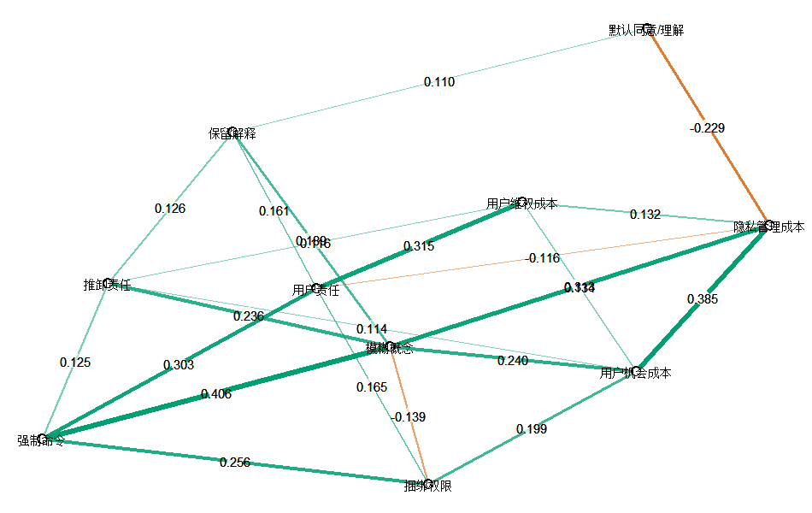
图 1 影音娱乐诱导网络（N=390,nd=0.49）0
Fig.3 Audio-Video Entertainment Induced Network

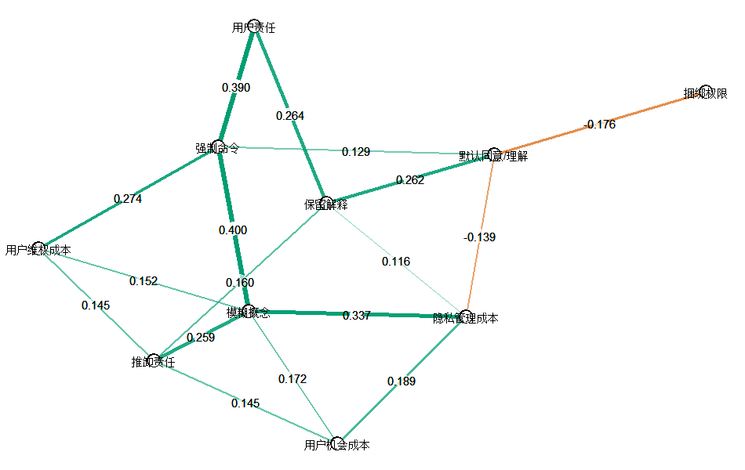
图 2 实用工具诱导网络（N=379,nd=0.38）
Fig.4 Practical Tools Induced Network

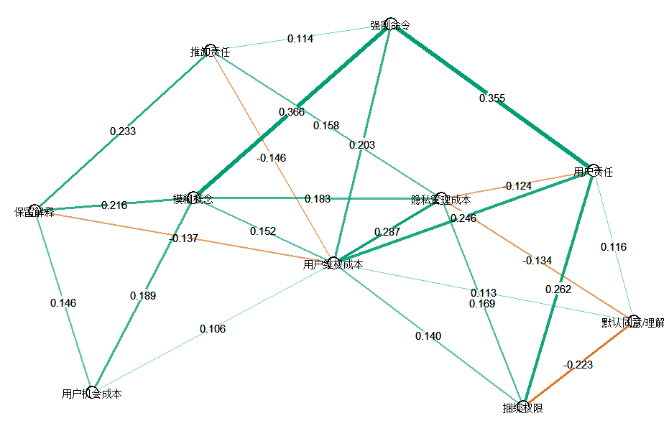
图 3 社交通讯诱导网络（N=397,nd=0.53）
Fig.5 Social Communication Induced Network

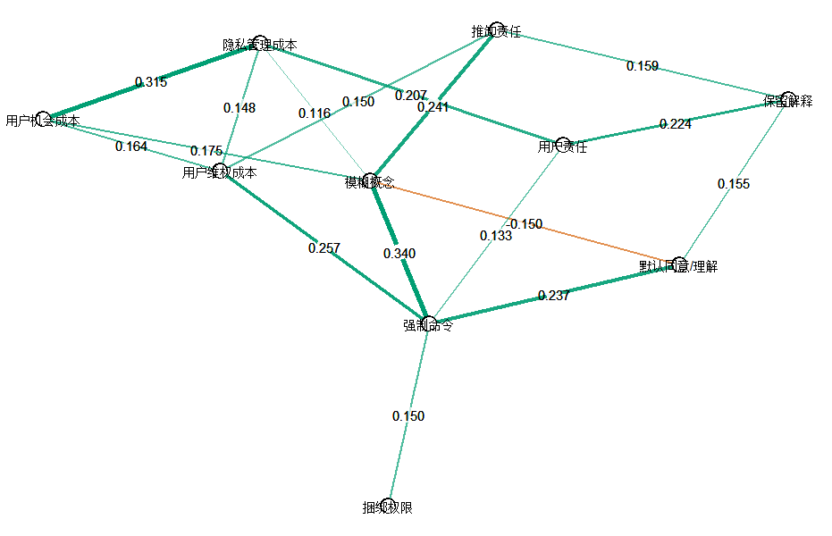
图 4 教育诱导网络（N=376,nd=0.38）
Fig.6 Education Induced Network

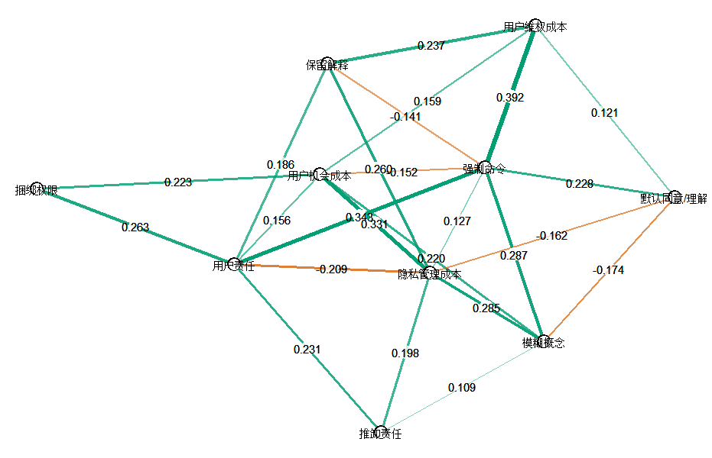
图 5 新闻阅读诱导网络（N=381,nd=0.53）
Fig.7 News Reading Induced Network

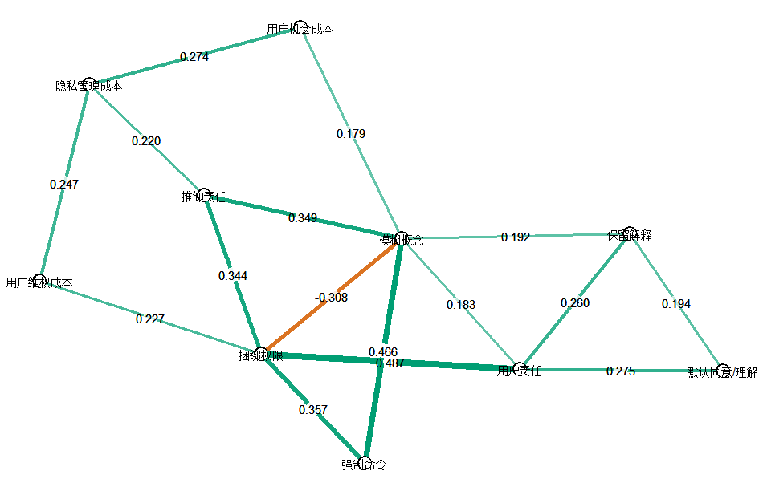
图 6 拍摄美化诱导网络
（N=337,nd=0.36）
Fig.8 Photo Beautification Induced Network

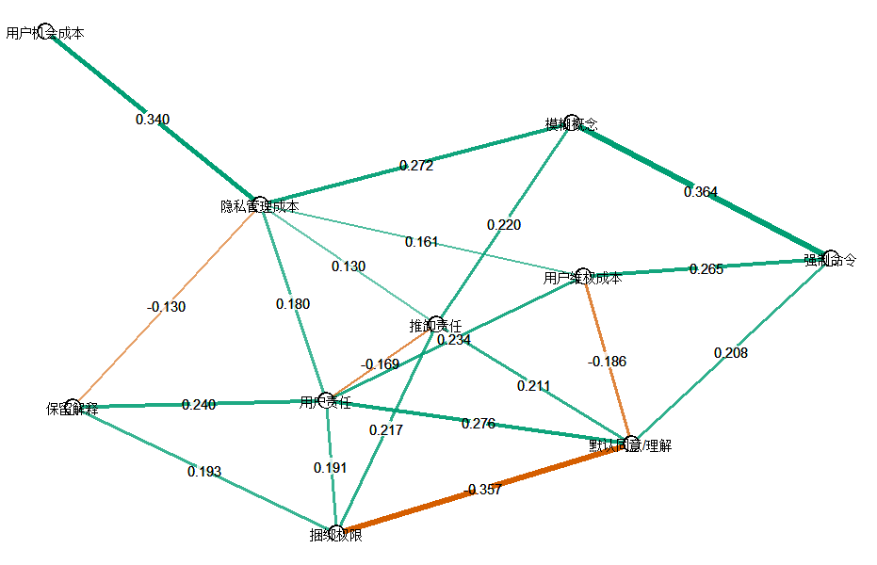
图 7美食诱导网络（N=370,nd=0.44）
Fig.9 Gourmet Induced Network

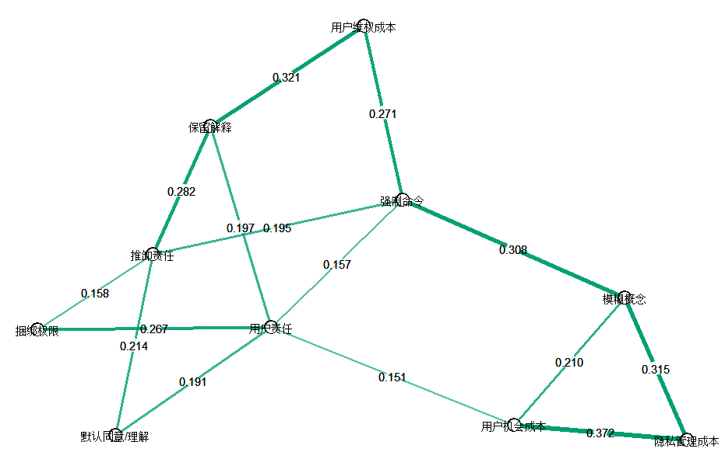
图 8 出行导航诱导网络（N=369,nd=0.33）
Fig.10 Navigation Induced Network

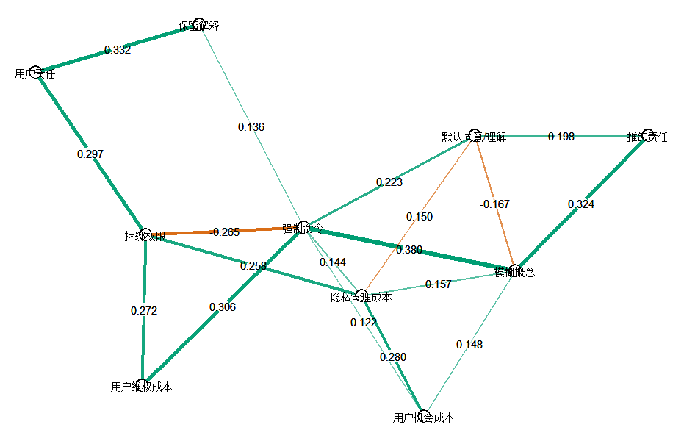
图 9 旅游住宿诱导网络（N=345,nd=0.4）
Fig.11 Tourism Accommodation Induced Network

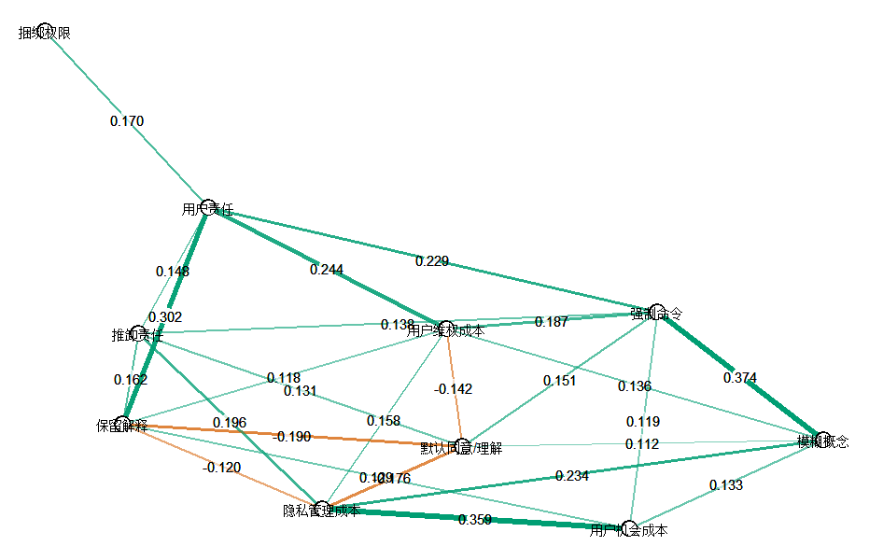
图 10 购物比价诱导网络（N=375,nd=0.56）
Fig.12 Shopping Comparison Induced Network

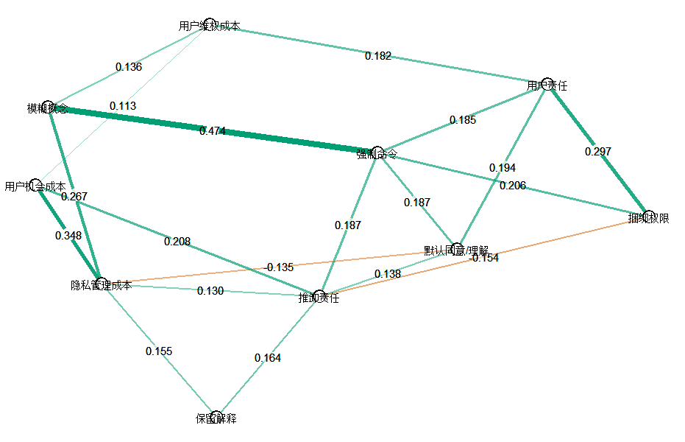
图 11 商务诱导网络（N=364,nd=0.42）
Fig.13 Business Induced Network

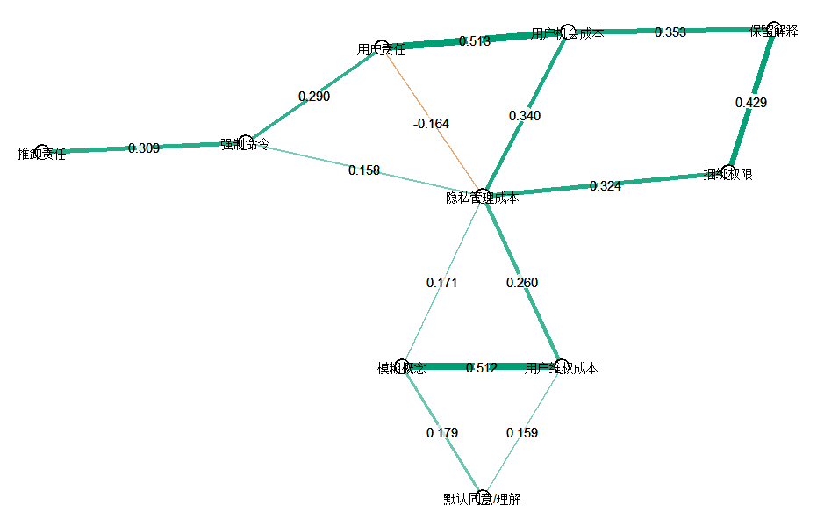
图 12 儿童诱导网络（N=377,nd=0.31）
Fig.14 Children Induced Network

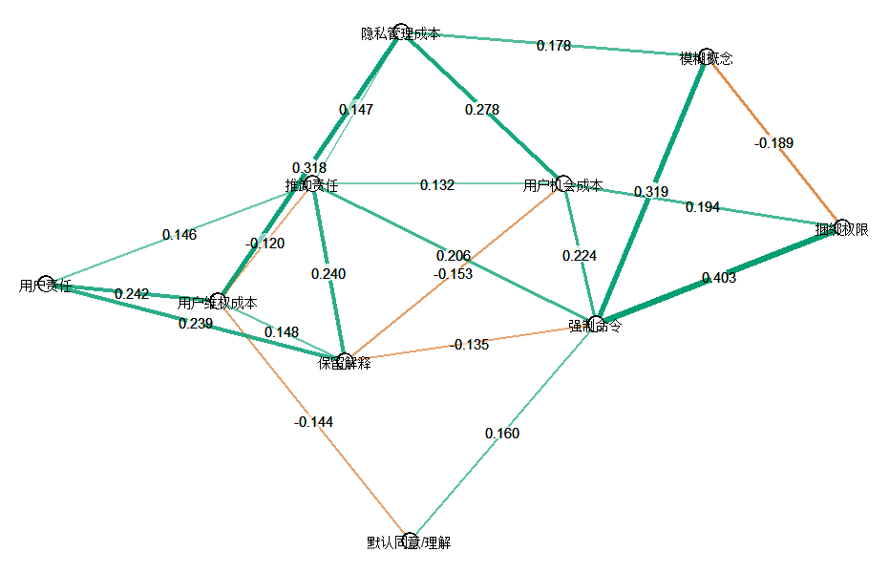
图 13 金融理财诱导网络（N=330,nd=0.47）
Fig.15 Financial Management Induced Network

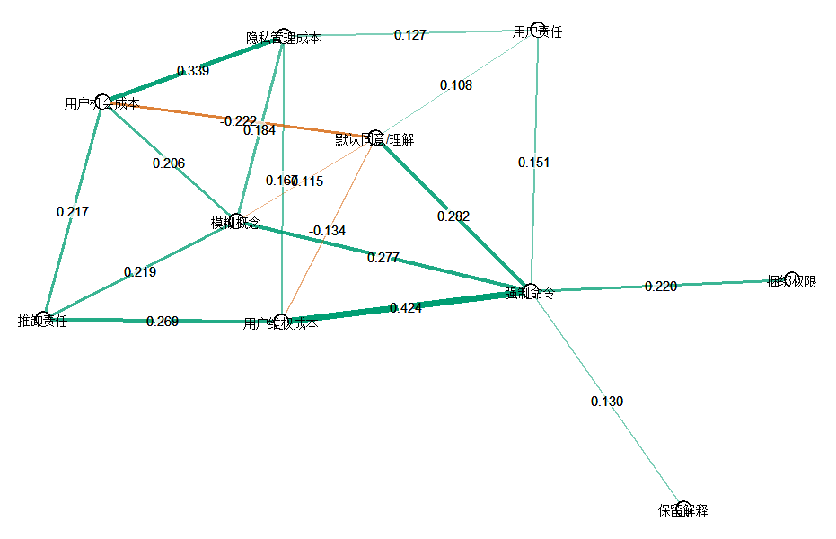
图 14 运动健康诱导网络（N=380,nd=0.4）
Fig.16 Sports and Health Induced Network

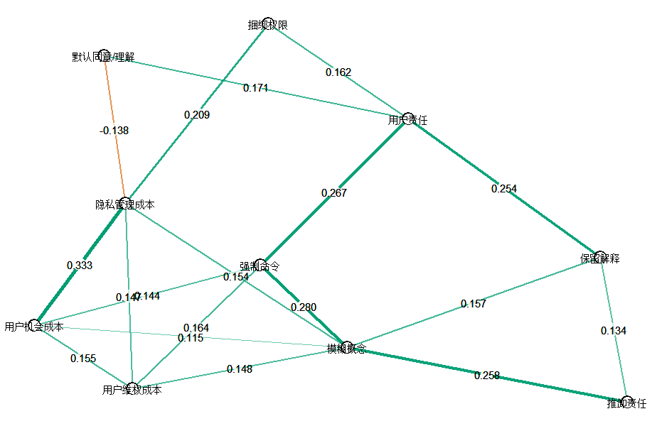
图 15 便捷生活诱导网络（N=360,nd=0.4）
Fig.17 Convenience Life Induced Network

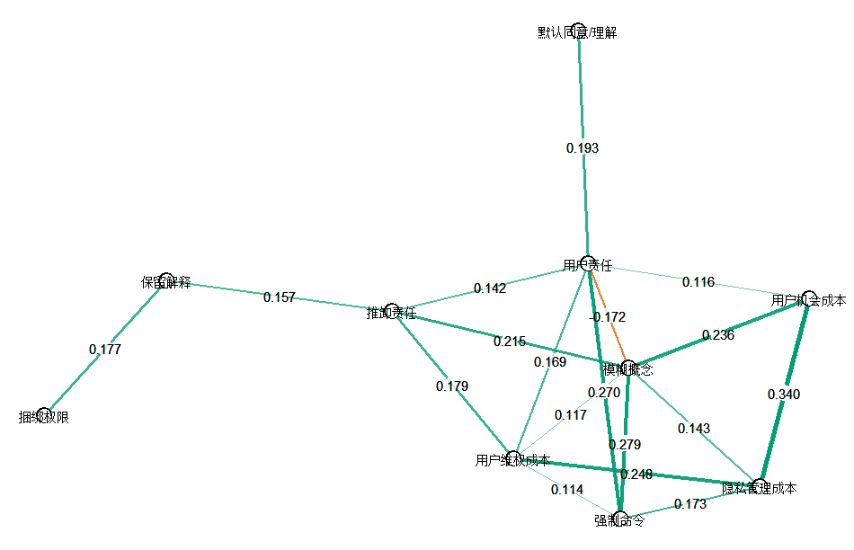
图 16 汽车诱导网络（N=376,nd=0.4）
Fig.18 Automotive Induced Network

